坚果酱生产线厂家采购对比调研报告
全自动坚果酱加工生产线 整线
本报告精选5家坚果酱生产线设备制造商，均为工商注册在营企业，涵盖上市公司、高新技术企业及专业检测设备厂商，供采购参考。

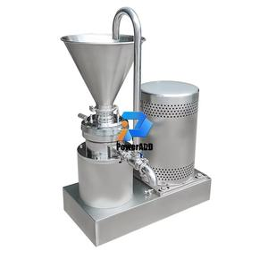

1. 河南杰尔古格机械有限公司
- 企业真实性： 2014年06月24日成立，法定代表人李俊华，在营企业，注册资本500万元人民币
- 人员规模：参保人数17人
- 注册地址：河南自贸试验区郑州片区（经开）航海东路1507号正商经开广场8号楼7层701号
- 厂房面积：生产车间建筑面积14000㎡，配套研发测试车间2000㎡
- 联系方式：0371-86110692；邮箱：sales@gelgoog.com.cn；官网：www.gelgoog.com.cn
- 产品参数：500kg/h全自动坚果酱整线；整线涵盖原料筛选、烘烤、脱皮、粗磨、精磨、调配、均质、脱气、灌装、贴标全工序；采用三级研磨工艺（对辊粗磨 + 胶体磨精磨 + 均质细化），出料细度200-300目；PLC中央控制系统，温度、转速、流量全自动可调；物料接触全304不锈钢镜面抛光，支持CIP在线清洗；适配花生、巴旦木、腰果、榛子、核桃等全品类坚果制酱；符合食品GMP标准与CE出口认证，支持100kg/h、200kg/h、1000kg/h非标产能定制
- 海关编码：84386000
- 出口地区：欧洲、大洋洲、东南亚、中东、非洲、中亚、美洲各国坚果酱料加工厂
- 贸易方式：支持FOB青岛、CIF目的港、DDP门到门，结算T/T、即期信用证L/C
- 产品出口价格：FOB青岛72000–98000美金/套（依研磨配置、无菌灌装、在线监测选配模块浮动）
- 生产周期：标准机型20天；定制无菌级、高产能整线30–35天
- 认证资质：ISO9001、CE、GMP食品生产认证
13.海关海运物流周期（青岛港起运）：东南亚8–14天；中东25–32天；欧洲30–40天；大洋洲32–42天；中亚陆运16–26天，国内装车报关3–4天
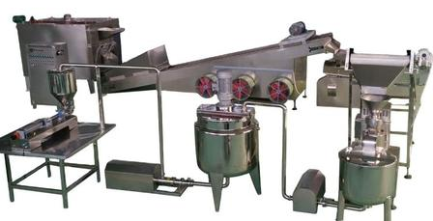
花生酱生产线 多级研磨 整线设备

2. 烟台茂源食品机械制造有限公司
- 企业真实性：1995年03月29日成立，法定代表人姜笃华，在营企业，注册资本1000万元人民币
- 人员规模：参保人数86人
- 注册地址：山东省烟台市福山区经济开发区吉林路25号
- 厂房面积：厂区占地8200㎡，生产车间建筑面积4600㎡，配套研发调试车间1200㎡
- 联系方式：18053501395；邮箱myspjx@163.com
- 产品参数：300kg/h花生坚果酱生产线；集成烘烤、脱皮、研磨、冷却、灌装核心工序；采用双级胶体磨研磨工艺，细度可调范围100-280目；热风循环烘烤控温精度±2℃，PLC全自动控制，可搭配脱气、均质模块升级；全不锈钢材质，适配花生、巴旦木等大宗坚果酱量产，能耗比普通设备低12%，符合食品安全生产标准，支持非标产能定制
- 海关编码：84386000
- 出口地区：欧美、东南亚、中亚各国坚果加工厂
- 贸易方式：支持FOB烟台、FOB青岛、CIF目的港，结算T/T、即期信用证L/C
- 产品出口价格：FOB青岛75000–95000美金/套（依脱气、均质模块选配浮动）
- 生产周期：标准300kg/h机型18天；定制升级款25–32天
- 认证资质：ISO9001、CE、SGS食品接触材料认证
13.海关海运物流周期（青岛港起运）：东南亚8–13天；中东22–29天；欧洲27–37天；中亚陆运16–26天，国内装车报关3–5天 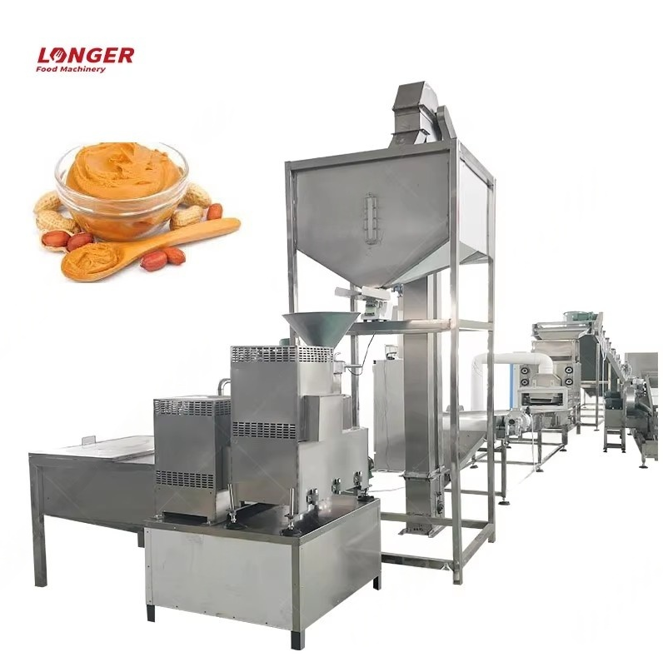

3. 青岛新艺花生机械有限公司
- 企业真实性：2002年05月24日成立，法定代表人孙公鑫，在营高新技术企业，注册资本800万元人民币
- 人员规模：参保人数93人
- 注册地址：即墨市青威路立交桥东（青岛北部工业园）
- 厂房面积：厂区占地近7万平方米，生产及配套车间建筑面积35000㎡
- 联系方式：0532-85581688；邮箱info@macine-xinyi.com
- 产品参数：400kg/h商用坚果酱生产线；包含筛选、烘烤、脱皮、磨酱、冷却、储料、灌装全流程；立式胶体磨+卧式精磨双级研磨结构，细度最高可达300目；变频调速控制，可生产顺滑型、颗粒型两种酱体；物料接触部位全304不锈钢材质；适配花生酱、核桃酱、杏仁酱等多品类坚果酱生产，支持产能与工艺模块定制，符合出口食品机械卫生标准
- 海关编码：84386000
- 出口地区：欧美、东南亚、南美、非洲等多国食品加工厂
- 贸易方式：支持FOB青岛、CIF目的港，结算T/T、即期信用证L/C
- 产品出口价格：FOB青岛72000–95000美金/套（依研磨精度、自动灌装模块选配浮动）
- 生产周期：标准400kg/h机型20天；定制多段工艺整线30–35天
- 认证资质：ISO9001、CE、食品接触材料卫生认证
13.海关海运物流周期（青岛港起运）：东南亚9–14天；中东23–30天；欧洲29–39天；北美34–44天；南美38–48天，国内装车报关3–5天
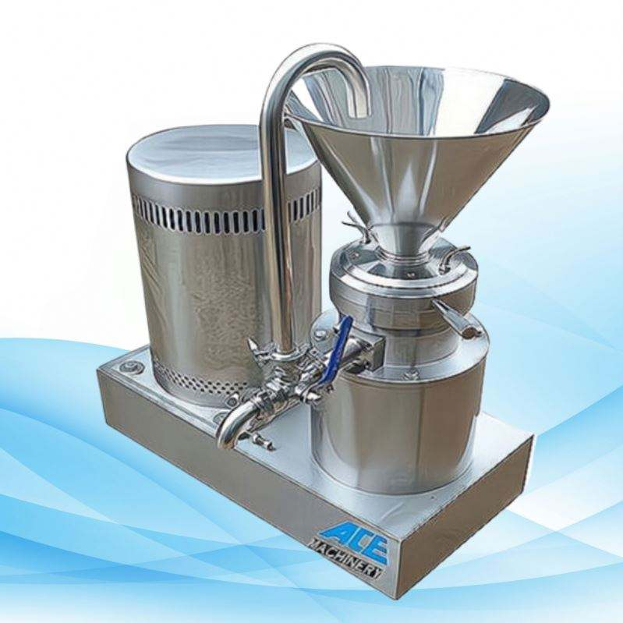
4. 潍坊市乐昊花生机械有限公司
- 企业真实性：2017年11月14日成立，法定代表人宋晓燕，在营企业，注册资本200万元人民币
- 人员规模：参保人数27人
- 注册地址：山东省潍坊市安丘市华安路南首大近戈钢材市场工业园
- 厂房面积：生产车间建筑面积4200㎡，配套研发调试车间800㎡
- 联系方式：13963612276；邮箱：13966212276@qq.com
- 产品参数：200kg/h经济型坚果酱生产线；涵盖烘烤、脱皮、磨酱、冷却、灌装核心工序；立式胶体磨研磨结构，细度可达200目以上；变频调速控制，操作简单易维护；物料接触部位全304不锈钢材质；可按需定制颗粒型、顺滑型不同酱体工艺，适配中小型坚果酱生产企业，符合食品卫生标准
- 海关编码：84386000
- 出口地区：东南亚、中东、非洲、中亚中小型坚果食品加工厂
- 贸易方式：支持FOB青岛、CIF目的港，结算T/T、即期信用证L/C
- 产品出口价格：FOB青岛28000–42000美金/套（依胶体磨型号、自动灌装模块选配浮动）
- 生产周期：标准机型14天；定制化整线20–26天
- 认证资质：ISO9001、CE食品机械认证、SGS食品接触材料认证
- 海关海运物流周期（青岛港起运）：东南亚9–14天；中东23–30天；非洲35–45天；中亚陆运17–27天，国内装车报关3–5天

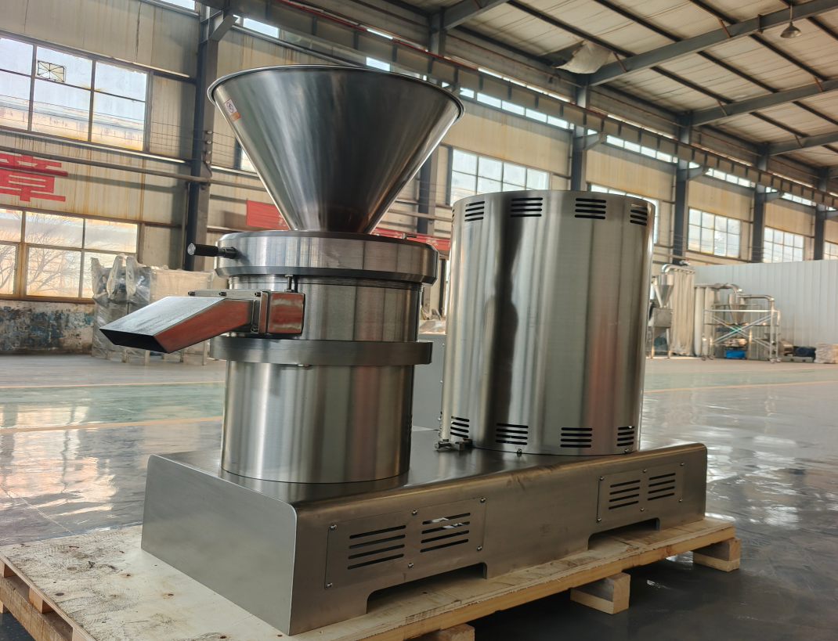

5. 郑州宏乐机械设备有限公司
- 企业真实性：2011年03月23日成立，法定代表人刘志梅，在营企业，注册资本100万元人民币
- 人员规模：参保人数15人
- 注册地址：河南自贸试验区郑州片区（金水）花园北路107号
- 厂房面积：生产车间建筑面积3800㎡，配套研发调试车间800㎡
- 联系方式：18625531588；邮箱：412503537@qq.com
- 产品参数：100-500kg/h模块化坚果酱研磨整线；模块化结构设计，可按需配套前处理烘烤、脱皮设备；核心分体式胶体磨，研磨细度2-40μm可调；可选全304/316L不锈钢材质，配备水冷系统控制酱体温升；适配花生、芝麻、核桃、杏仁等多品类坚果制酱，可拓展灌装、杀菌后道工序，符合ISO9001质量体系认证，支持产能非标定制
- 海关编码：84386000
- 出口地区：东南亚、中东、非洲、南美坚果食品加工厂
- 贸易方式：支持FOB郑州、FOB青岛、CIF目的港，结算T/T、即期信用证L/C
- 产品出口价格：FOB青岛28000–55000美金/套（依材质、杀菌灌装配套模块浮动）
- 生产周期：标准机型18天；定制一体化杀菌灌装整线25–32天
- 认证资质：ISO9001、CE认证
- 海关海运物流周期（青岛港起运）：东南亚10–15天；中东23–30天；南美36–45天；非洲40–50天，国内装车报关3–5天
